Tabla de contenido
Análisis del problema 2
El hotel 2
El sistema 2
El recepcionista 2
El administrador 3
Modelado del sistema 4
Diagrama de requerimientos 4
Diagrama de casos de uso 5
Diagrama de clases 6
Diagrama de secuencia 7
Diagrama de estados 8
Diagrama de componentes 9

Tabla de ilustraciones
Diagrama 1 de Requerimientos 5
Diagrama 2 de Casos de uso 6
Diagrama 3 de Clases 7
Diagrama 4 de Secuencias 8
Diagrama 5 de Estados 9
Diagrama 6 de Componentes 10

Análisis del problema

El hotel
El hotel dispone de tres tipos de habitaciones: simple, doble y matrimonial. Cada una de estas habitaciones tiene un precio asociado dependiendo de su tipo. Las habitaciones pueden encontrarse en distintos estados, como disponibles, reservadas u ocupadas, dependiendo de si han sido asignadas a una reserva o si están siendo utilizadas por un cliente. El sistema debe permitir consultar la disponibilidad de las habitaciones según su tipo, así como mostrar información relevante sobre cada una de ellas.

El sistema
El sistema tiene como objetivo gestionar las reservas de habitaciones del hotel. A través del sistema es posible consultar las habitaciones disponibles, verificar el precio de las habitaciones según su tipo y conocer el descuento que se aplica a los clientes habituales. Además, el sistema permite calcular el precio total de una reserva teniendo en cuenta el tipo de habitación, la cantidad de noches y si el cliente posee algún descuento. También se encarga de almacenar la información de cada reserva realizada, incluyendo los datos del cliente, la habitación reservada, la fecha de inicio de la estancia y la cantidad de noches que el cliente permanecerá en el hotel.

El recepcionista
El recepcionista es el encargado de utilizar el sistema en la recepción del hotel para gestionar las reservas y atender las solicitudes de los clientes. Entre sus funciones se encuentra consultar las habitaciones disponibles según el tipo solicitado, verificar el precio de las habitaciones, consultar el descuento que se aplica a los clientes habituales y calcular el precio total de una reserva. Además, puede visualizar la imagen de una habitación para mostrarla al cliente, registrar una nueva reserva indicando el número de habitación y el nombre del cliente, así como eliminar una reserva existente cuando sea necesario.

El administrador
El administrador tiene acceso a funciones de gestión del sistema. Entre sus responsabilidades se encuentra modificar el precio de las habitaciones de acuerdo con su tipo, actualizar el valor del descuento ofrecido a los clientes habituales y calcular las ganancias que obtiene el hotel en un mes determinado. Estas funciones permiten mantener actualizado el sistema y facilitar el control administrativo del hotel.

Modelado del sistema
Para representar el funcionamiento y la estructura del sistema se utilizan diagramas UML. Estos diagramas permiten modelar las funcionalidades del sistema, las relaciones entre las clases y las interacciones que ocurren durante el proceso de reserva de una habitación. A través de los diferentes diagramas es posible comprender tanto la estructura como el comportamiento del sistema de reservas del hotel.

Diagrama de requerimientos
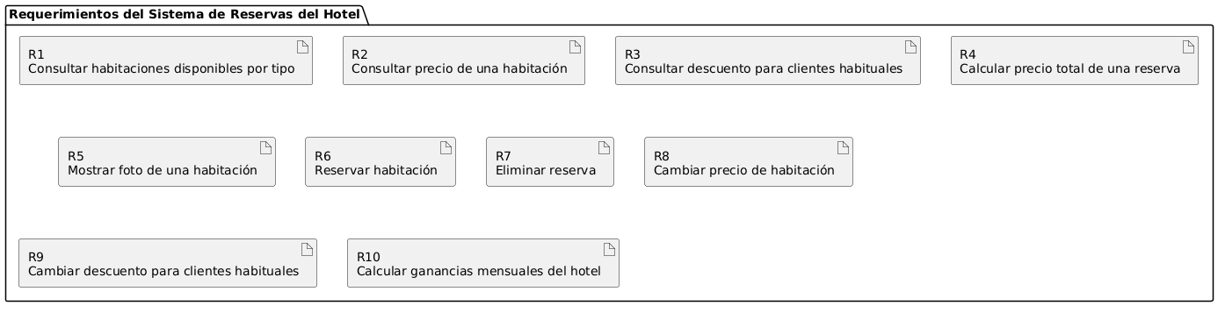
El diagrama de requerimientos presenta las funcionalidades principales que debe cumplir el sistema de reservas del hotel. Cada requerimiento describe una operación que el sistema debe permitir, como consultar habitaciones disponibles, calcular el precio de una reserva, registrar reservas o administrar precios y descuentos. Este diagrama permite identificar de manera clara las necesidades del sistema antes de modelar su estructura y comportamiento mediante los demás diagramas UML.
Diagrama 1 de Requerimientos

Diagrama de casos de uso
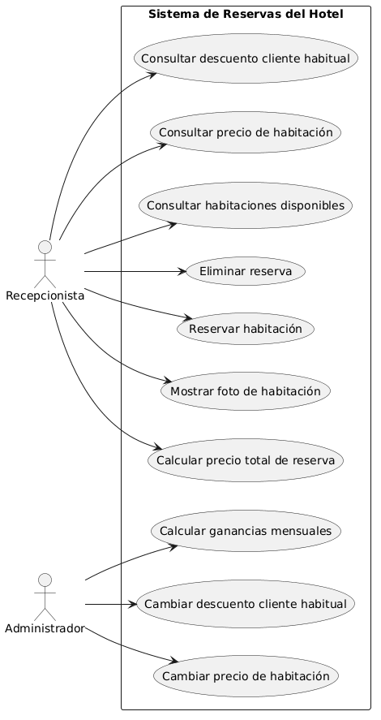
El diagrama de casos de uso muestra la interacción entre los actores del sistema y las funcionalidades que este ofrece. En el sistema de reservas del hotel se identifican dos actores principales: el recepcionista y el administrador. El recepcionista utiliza el sistema para consultar información de habitaciones, calcular precios, realizar reservas y eliminarlas cuando sea necesario. Por otro lado, el administrador tiene acceso a funciones de gestión como modificar precios, cambiar descuentos y calcular las ganancias del hotel.
Diagrama 2 de Casos de uso

Diagrama de clases
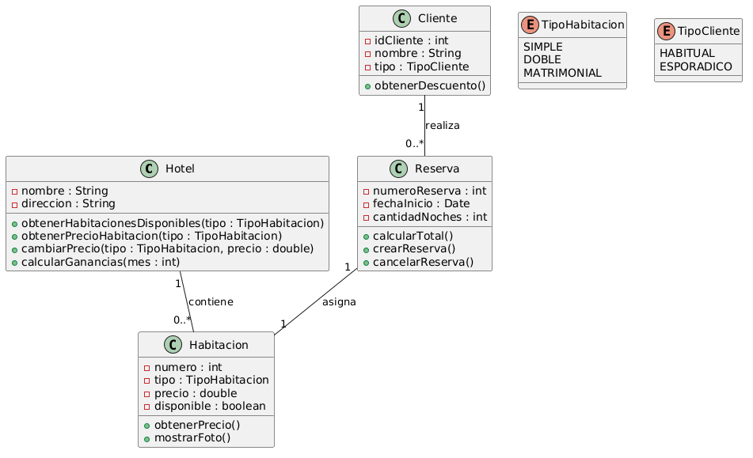
El diagrama de clases representa la estructura del sistema y las relaciones entre sus diferentes elementos. En este sistema se identifican clases principales como Cliente, Reserva, Habitación y Hotel. Estas clases contienen atributos que almacenan información relevante y métodos que representan las operaciones que pueden realizarse dentro del sistema. Además, el diagrama muestra las relaciones entre estas clases, como la relación entre clientes, reservas y habitaciones.
Diagrama 3 de Clases

Diagrama de secuencia
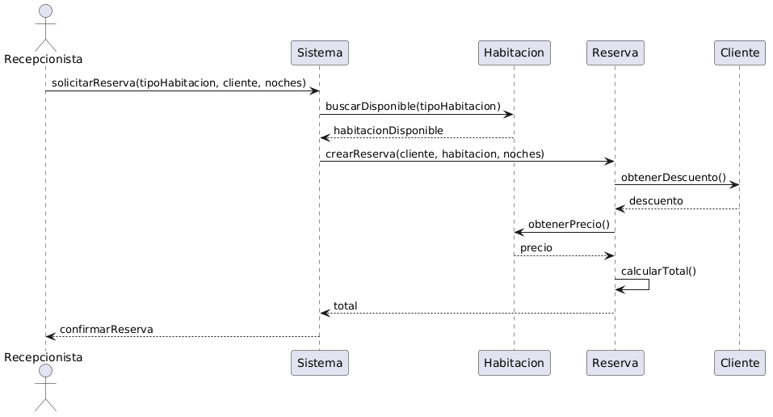
El diagrama de secuencia muestra el flujo de interacción entre los diferentes elementos del sistema durante la ejecución de un proceso específico. En este caso se representa el proceso de reservar una habitación. El recepcionista solicita la reserva al sistema, el sistema verifica la disponibilidad de la habitación, crea la reserva correspondiente y consulta la información necesaria como el precio de la habitación y el descuento del cliente. Finalmente, el sistema calcula el precio total de la reserva y confirma la operación.
Diagrama 4 de Secuencias

Diagrama de estados
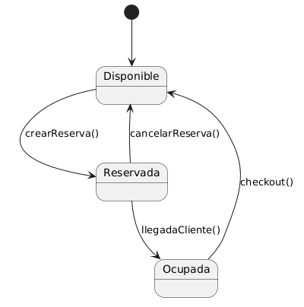
El diagrama de estados representa el ciclo de vida de una habitación dentro del sistema de reservas del hotel. Inicialmente la habitación se encuentra en estado “disponible”. Cuando se realiza una reserva, la habitación pasa al estado “reservada”. En este estado existe la posibilidad de cancelar la reserva, lo que hace que la habitación vuelva nuevamente al estado “disponible”. Si el cliente llega al hotel, la habitación cambia al estado “ocupada”. Finalmente, cuando el cliente finaliza su estancia y realiza el proceso de salida, la habitación vuelve al estado “disponible”, quedando lista para ser reservada nuevamente.
Diagrama 5 de Estados

Diagrama de componentes
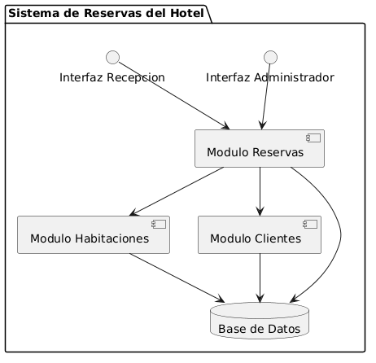
El diagrama de componentes representa la arquitectura del sistema y la forma en que sus diferentes módulos se relacionan entre sí. En este sistema se identifican componentes como las interfaces de recepción y administrador, el módulo de reservas, el módulo de habitaciones y el módulo de clientes. Además, el sistema se conecta con una base de datos donde se almacenan las reservas, la información de los clientes y los datos de las habitaciones. Este diagrama permite comprender cómo se organiza el sistema a nivel estructural.
Diagrama 6 de Componentes

Referencias
PlantUML. (2024). PlantUML: Open-source tool that uses simple textual descriptions to draw UML diagrams. https://plantuml.com/
Material del curso. (2025). Taller práctico UML. Documento proporcionado en la asignatura Programación II: Orientada a Objetos.

